https://vc.ru/services/2640404-sravnenie-prilozheniy-dlya-uchyota-rashodov

Аккаунт переведен в раздел коммерческие аккаунты после публикования этой статьи. Теперь индексация должна быть не доступна

Лучшие приложения и телеграм-боты для ведения бюджета: что с ними не так.

Вам знакомо чувство, когда деньги будто испарились со счёта?
В банке отследить расходы трудно. Банковские операции перемешаны с переводами и брокерскими, да и пользуюсь я несколькими банками. А еще бывают и траты наличными.
Я попробовал несколько приложений для ведения бюджета, но каждый раз вводить сумму траты, выбирать категорию, описывать… в общем хватило меня на месяц. Что тоже было не бесполезно и дало какое-то представление о тратах, но привычка не закрепилась.
Позже я решил заморочиться и вернуться к ведению бюджета. Начал искать лучшие инструменты для учета расходов. Глобально их можно разделить на 4 категории. Ниже мой личный разбор плюсов и минусов.
(Оговорка: Описаны только русскоязычные сервисы, которые я смог быстро найти. Мнение субъективное, основанное на моих сценариях использования)

1. Умные приложения с синхронизацией банков

Zenmoney
Очень популярное решение. Больше 1 млн загрузок в Google Play, оценка 4.2. Главная фишка - подключение к банкам. При настройке предупреждает, что будет подключаться к банкам для синхронизации.
Очень мощный функционал, не буду перечислять. В общем, здесь всё, что только может быть в подобных приложениях.
Сценарий использования: подключить все свои банки, видеть историю всех расходов в одном месте с детальной аналитикой.

CoinKeeper
Также очень популярно, более 1 млн скачиваний в Google Play, оценка 2.8. Нет пробного периода. Подписка предлагается только на год и навсегда, я не стал покупать для тестирования. Есть множество описаний в сети. Приложение очень функционально, как и Zenmoney. Если кто-то из пользователей читает этот пост, напишите, как вы используете CoinKeeper. Меня интересовал только ручной ввод операций, его я протестировал.
Итог: В целом оба инструмента очень популярны, они функциональны и удобны для ведения бюджета, если ваши доходы и расходы отражены в банковских операциях и вы готовы платить за подписку. Но эти продукты раскрываются при автоматическом учёте. По удобству ручного ввода без подключения к банкам магии не происходит - нужно кликнуть в несколько мест, чтобы ввести трату. В Zenmoney я насчитал - 6 кликов (кроме ввода суммы и названия траты), CoinKeeper - 5.

2. Простые бесплатные приложения с ручным вводом
С минимальным функционалом: ввод трат, доходов и построение диаграмм. Таких много. Например, наверху выдачи в Play Market есть два приложения, названия которых начинаются со слова «Финансы». Одним из них я и пользовался ранее. Очень простой, понятный интерфейс. Насчитал 4 клика плюс скрол.
Сюда же можно отнести и Money Manager. Но его я бы особо выделил. Здесь уже есть все базовые необходимые функции: повторяющиеся операции, избранное, удобный календарь, заметки (например, для кешбэка от разных банков), экспорт данных.
Но главное — ручной ввод трат здесь самый удобный из протестированных мною приложений: вводишь сумму, жмёшь ГОТОВО, и приложение само перебрасывает тебя на следующее поле, кликаешь на иконку категории и опять переключает на следующее поле. В итоге 5 кликов. Но интерфейс вода показался самым дружелюбным. И все это бесплатно хоть и с минимальной рекламой. Есть и дополнительные функции за деньги. Заслуженные 10 млн. скачиваний в Google Play и рейтинг 4.6.
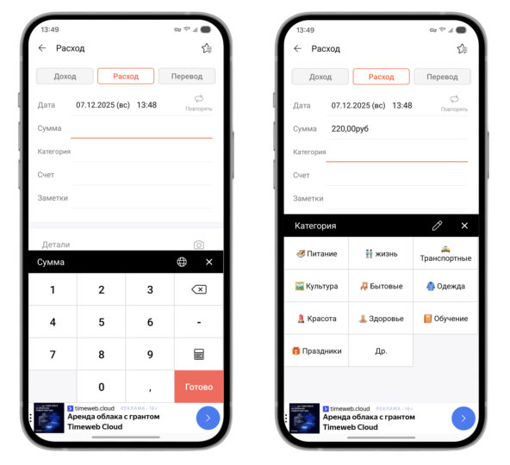
Ручной ввод траты в "Money Manager"

3. Телеграм-боты
Многие всё ещё недооценивают инструменты и возможности Телеграм. Я и сам не так давно узнал, что все чаты можно разложить по папкам и иметь удобную навигацию на начальной странице.
Но в телеграм-инструментах сложнее ориентироваться, потому что нет рейтингов как в Play Market или App Store и не видишь количество скачиваний. Я отыскал пару интересных вариантов.
· Больше других понравился Cointry. Название траты и сумму можно ввести в одну строчку, и есть умное определение категории - это уже удобнее всех протестированных мною приложений. У Cointry мне не хватило только регулярных платежей и кешбэк-заметки.
· Также легко гуглится Finnik. Интересный дизайн и есть какая-то автоматизация категорий, но первый раз для новой траты категорию надо выбрать вручную.
Есть и другие боты с автоматизацией категорий на уровне как у Finnik. Много ботов, которые записывают операции сразу в твою гугл-таблицу, что решает вопрос экспорта данных. Но у них нет умной категоризации как у Cointry. По телеграм-ботам надо еще отметить что сложно сделать дружелюбный интерфейс, поэтому кто то наверняка предпочтет приложения несмотря на неудобство ввода. В общем и тут я не нашёл такого, чтобы остановиться.
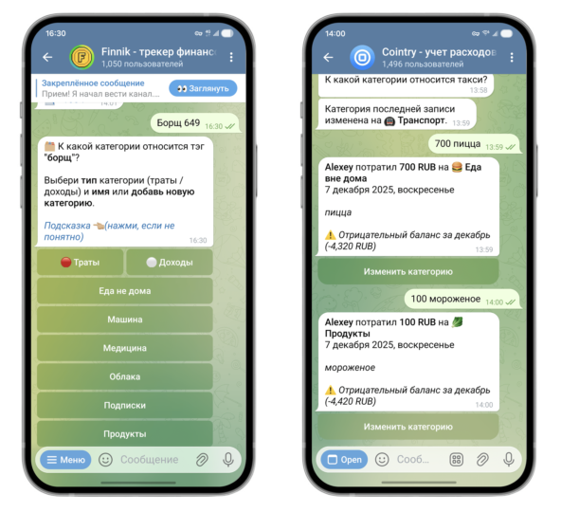
Ввод траты в "Finnik" и "Cointry"

4. Таблицы Excel, Google
Не мой вариант. Без интерфейса не удобно.

Почему я написал своего бота
Не найдя ничего подходящего, я решил создать свой инструмент. Главная цель - ввод траты без боли. Проще всего завернуть в телеграм-бота. Ранее у меня был небольшой опыт разработки на Python и работы с телеграм-ботами.
Через несколько месяцев разработки и «допиливания» получился продукт, который закрывает все мои потребности. Бот называется Coins.
В телеграмме надо искать как @showmecoinbot

Как AI упрощает ввод
Главное - ввод операции получился максимально простой. Категория определяется автоматически по ключевым словам или по предыдущим записям пользователя, а если не нашлось ничего - ИИ определит. Можно отредактировать и после ввода. Такая схема закрыла потребность выбирать категорию вручную.
Есть функцию «Кешбэк» на текущий месяц. Интерфейс Телеграма позволяет закреплять сообщение. По сути, это структурированная заметка (раньше я вёл кешбэк от разных банков в приложении «Заметки»).
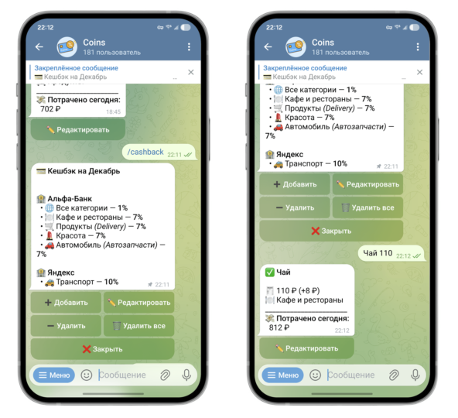

Сравнительная таблица. Лучшие русскоязычные инструменты для учета расходов 2025.
(Оценки субъективные, основаны на моих сценариях использования)
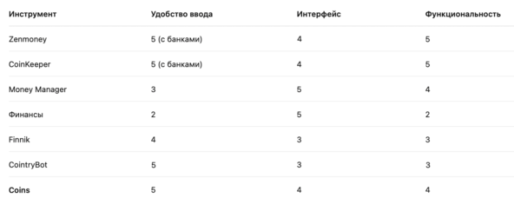
Сравнительная таблица

Резюме
· Если хотите полную автоматизацию, готовы дать доступ к банкам и платить за подписку - Zenmoney или CoinKeeper.
· Если вы привыкли к интерфейсам приложений - рекомендую Money Manager.
· Если вам важна скорость и удобство - Coins или Cointry.
Правильный подход - начать использовать несколько инструментов одновременно, и уже через пару дней поймете, что вам ближе.
Если пользуетесь другими приложениями или у вас есть свой лайфхак по учету - напишите в комментариях, интересно сравнить.

